Convocatoria en Vigo de voluntariado medioambiental contra la ‘Basuraleza’

* Femxa organiza este voluntariado de recogida de residuos que tendrá lugar el sábado 16 de septiembre en la Playa de Samil y sus inmediaciones
* Esta actividad pretende mentalizar y movilizar a la ciudadanía para mantener limpios de ‘basuraleza’ los espacios naturales para proteger la biodiversidad
* **Una colilla puede contaminar con 400 sustancias tóxicas 8 litros de agua de mar y hasta 50 de agua potable**

**14 de septiembre de 2023-.** El próximo sábado -16 de septiembre a las 11:30am- tendrá lugar en la Playa de Samil una acción de voluntariado medioambiental de recogida de residuos, como acción de sensibilización en contra de la ‘basuraleza’. Esta iniciativa, organizada por Femxa, **busca mentalizar y movilizar a la ciudadanía para mantener limpios de ‘basuraleza’ los espacios naturales y liberarlos para que pueda crecer la biodiversidad.**

Entre familiares, amigos y empleados de la entidadestá prevista la participación de más de 30 personas en esta recogida. Así mismo, **esta jornada está abierta a todos los ciudadanos** que libremente deseen unirse para proteger nuestra casa común, la naturaleza.

Este evento busca concienciar a los participantes de los residuos de basura existentes en nuestro entorno y de la magnitud del problema que esto puede alcanzar. Uno de los residuos más tóxicos son las colillas de tabaco, que según datos de SeoBirdLife “*cada una puede contaminar con 400 sustancias tóxicas 8 litros de agua de mar y hasta 50 de agua potable”.* Esta acumulación de residuos en las playas supone una inversión en Europa de hasta 5 millones de euros en limpiar sus costas: *“una reducción en la frecuencia de limpieza de las mismas podría llegar a disminuir los ingresos turísticos hasta en un 50% tasan desde la ONG ambiental”.*

Esta recogida colectiva forma parte del Proyecto Libera ‘[1m² por las playas y mares](https://proyectolibera.org/proximos-eventos/proximas-recogidas/10343)’ promovido por Ecoembes y SEO/BirdLife, a los que Vigo se suma a través de esta convocatoria abierta organizada por Femxa.

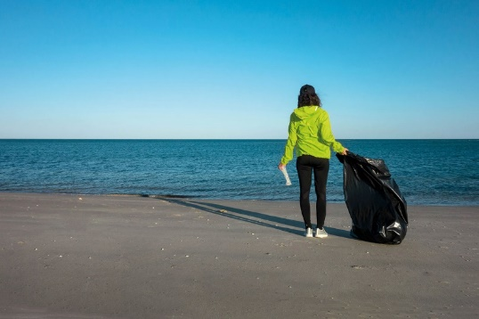**Femxa es empresa socia adherida al Pacto Mundial de Naciones Unidas** para el logro de los Objetivos de Desarrollo Sostenible (ODS) contribuyendo, entre otros, al desarrollo de iniciativas que tienen un impacto directo en el Objetivo de Desarrollo Sostenible 11 (Acción por el clima) que busca promover iniciativas y medidas para combatir el cambio climático y afrontar sus efectos.

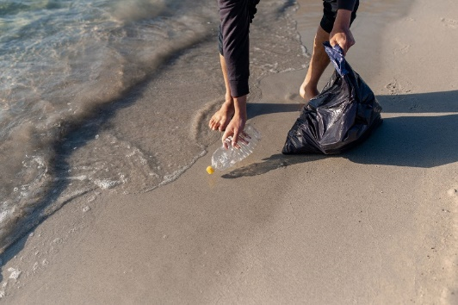

**Acerca de Femxa**

Femxa es una entidad con más de 20 años de experiencia, especializada en consultoría y formación para el empleo dirigida a personas trabajadoras ocupadas y desempleadas, empresas, administración pública, asesorías, despachos profesionales, centros de formación y universidades. Su objetivo es incrementar la competitividad de las organizaciones, la empleabilidad y la cualificación profesional de las personas.

Cada año Femxa forma a más de 80.000 personas en España y más de 20.000 en Latinoamérica. A lo largo de su recorrido, en línea con su misión de acompañar a personas y organizaciones en su crecimiento personal y profesional, la compañía ha impartido formación a más de 700.000 alumnos, a través de 22.000 cursos presenciales y más de 18 millones de horas de formación online con metodología propia.

Además, Femxa es pionera en la implementación de la metodología e-learning en España y cuenta con un área especializada en ayudar a grandes y pequeñas empresas a digitalizar sus procesos formativos, creando experiencias de aprendizaje a medida que cambian la cultura empresarial y conectan a las organizaciones con sus equipos. Hoy en día, Femxa desarrolla soluciones de aprendizaje para entidades y universidades de España y Latinoamérica como Inditex, Bosch, Applus, Grupo Pascual, Bayer, Sanofi, Walmart, Bridgestone, Grupo Bimbo, Nestlé, Grupo Salinas o Universidad La Salle, entre otras.

Asimismo, la compañía promueve y participa en proyectos formativos internacionales, financiados con fondos provenientes de la Unión Europea y en consorcio con entidades educativas y sociales líderes en Europa, con el objetivo de mejorar la calidad de la educación a través de la innovación y el intercambio de conocimientos.

Tras la marca Femxa se encuentra un equipo de más de 400 profesionales que aportan talento y pasión a cada proyecto formativo, dispuestos a ofrecer el mejor servicio para mejorar las oportunidades laborales de las personas.

[www.grupofemxa.es](http://www.grupofemxa.es/)

**Para más información:**

|  |
| --- |
| Sira March – Comunicación Corporativa  Teléfono: 986 493 464 Ext.4303 |
| Email: [smarch@femxa.com](mailto:smarch@femxa.com) |